УПРАВЛЕНИЕ ПО ОБРАЗОВАНИЮ, СПОРТУ И ТУРИЗМУ УЗДЕНСКОГО РАЙОННОГО ИСПОЛЬНИТЕЛЬНОГО КОМИТЕТА
ГОСУДАРСТВЕННОЕ УЧРЕЖДЕНИЕ ОБРАЗОВАНИЯ
«УЗДЕНСКАЯ РАЙОННАЯ ГИМНАЗИЯ»

Динозавры в моей квартире

Автор работы:
Бабейкин Матвей Иванович
Руководитель работы:
Бендь Светлана Эдуардовна

Узда, 2021

Введение 3
Глава 1. Кто такие динозавры? 3
Глава 2. Условия существования динозавров 4
Глава 3. Двойники (сравнение динозавров с моими домашними питомцами) 5
Выводы 6

Введение
Динозавры завораживают нас своим необычным видом, но, к сожалению, не дожившие до наших дней. Человек, тысячелетия живший на Земле, никогда не видел живого динозавра. Я же смог «познакомиться» с ними в Минском динопарке (приложение 1).
Эти удивительные животные в прошлом веке чуть было не завладели планетой, и всё благодаря своему обаянию. Ни одно существо из мира мифов, сказок, снов, даже фантастические создания: русалки, драконы, единороги не покоряли воображение современного человека так, как динозавры, ожившие в фильмах и мультфильмах.
Мне захотелось узнать о динозаврах, как можно больше: когда они жили и какими они были? Самый главный вопрос, который не дает мне покоя, остались ли сегодня у динозавров родственники на Земле? Если предположить, что эти «родственники» есть, то тогда можно сказать, что «динозавры» не исчезли с планеты Земля. Очень многие современные животные похожи на доисторических рептилий, а моя черепаха Тортилла кажется и вовсе живой динозавр. Мне очень захотелось узнать, нет ли родичей у динозавров в нашем мире. И где же живут эти современные «динозавры», если они все-таки существуют?
Гипотеза: думаю, что в наше время живут динозавры, потому что многие животные похожи на них.
Цель исследования: определить, могут ли мои домашние питомцы быть родственниками динозавров.
Задачи исследования:
провести сравнение моих домашних питомцев (попугая, черепахи, рыбок) с различными видами динозавров;
определить, есть ли у них общие черты с динозаврами;
выявить наиболее близких родственников;
выяснить, смогли бы динозавры дожить до наших дней.
Объект исследования: мои домашние питомцы и разновидности динозавров.
Предмет исследования: жизнь динозавров на планете Земля.
Методы исследования: изучение литературы, поиск информации в Интернете, беседы со взрослыми, знакомство с научно-познавательными фильмами, мультфильмами.
Актуальность моего исследования состоит в том, что полученные знания могут помочь нам в правильном уходе и содержании домашних питомцев, что продлит им жизнь, а, возможно, кому-то и спасет. Быть может, динозавры сумеют поведать нам, как спасти диких животных, которые еще томятся в неволе в зверинцах, зоопарках, аквапарках и т.д.

Глава 1. Кто такие динозавры?
Сразу ученые описывали динозавров как увеличенные копии современных рептилий. Потом бытовало мнение, что динозавры были подобны на некоторых млекопитающих, которые передвигались исключительно на четырех ногах. В XIX века в Англии учёные во время раскопок обнаружили очень много окаменелостей. Английский ученый Ричард Оуэн назвал их "динозавр", соединив два греческих слова: дейнос (ужасный) и заурос (ящерица).
Удивительным было то, что некоторые динозавры были огромных размеров (гигантозавр, тираннозавр) с целую теннисную площадку, а другие – маленькие, как курица (Компсогнат). Приметным было и то, у одних кожа была гладкая, у других – покрыта перьями, чешуйками, а то и панцирем, что позволяло защитить тело. Кроме того у некоторых ящеров были рога или шипы. Одни животные передвигались на 4-х ногах, другие же бегали на двух. Многие динозавры были хищники и ловкие охотники, а другие - безобидные растительноядные животные (приложение 2). Противоречивым у этого удивительного вида было и то, что одни животные были медлительны, а другие могли передвигаться с необычной скоростью.
Подразделяют всех динозавров на две большие группы: ящероподобные, птицеподобные (приложение 3).
К ящероподобным относятся два самых известных динозавра – двуногий хищник тираннозавр и гигантский диплодок с длинной шеей.
Большинство растительноядных динозавров было птицеподобными. Это динозавры с утиными клювами, динозавры с панцирями, рогатые и многие другие.
Я узнал, что проводя раскопки, археологи обнаружили, что динозавры откладывали яйца. В некоторых из окаменевших яиц даже находились зародыши. Учеными доказано, что детеныши могли находиться долгое время в гнезде под защитой матери, которая их кормила.

Глава 2. Условия существования динозавров
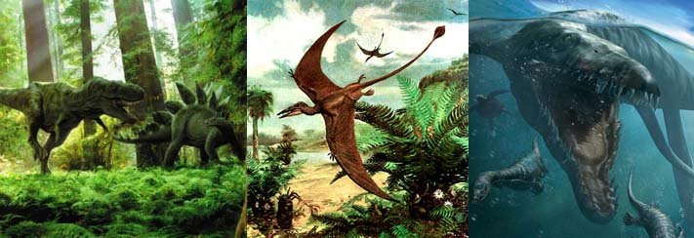
Динозавр – это живой организм. Чтобы этот организм жил необходимы определенные условия: климат, наличие среды питания и размножения. Много миллионов лет назад климат нашей планете был тёплый и мягкий. Это благоприятные и комфортные условия для существовать рептилии.
Рисунок 1. Среды жизни динозавров
Динозавры освоили воду, воздух и сушу. Вся огромная планета была в их распоряжении. Растительный мир был достаточно богат и разнообразен. Для питания динозавров были доступны все растения от гигантских деревьев до низкорослых папоротников.
Представители хищных видов обладали длинными острыми когтями и зубами. Хищные динозавры питались не только своими травоядными сородичами, они охотились и на мелких животных – насекомых и ящериц. Растительноядным динозаврам приходилось искать способы защиты от хищников. Поэтому многие виды динозавров вели стадный образ жизни, что позволяло защититься от врагов. Недостатка в пище у динозавров любого вида не было.
Таким образом, динозавры стали хозяевами нашей планеты. Некоторые представители покорили подводный мир, другие научились летать, остальные предпочли сушу.

Глава 3. Двойники (сравнение динозавров с моими домашними питомцами)
Как определить, есть ли среди современных животных родственником динозавра? Некоторые животные могут внешне походить на динозавров, но этого недостаточно. Необходимо еще сходство скелета и общие особенности поведения. Я попытался найти родственников динозавров среди своих домашних питомцев.
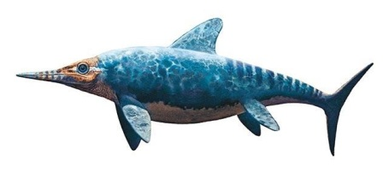
Рыбки («карамельки») обитают в воде, имеют плавники, форму тела похожую на стеноптеригию.
Рисунок 2. Водный динозавр (стеноптеригия) и рыбки «карамельки»
Неужели мои рыбки — родственники динозавров?
Нет. Они относятся к совершенно иному классу. Кроме того, класс рыбы появился задолго до появления водных динозавров. Да и динозавры были рептилиями. Значит современных родственников динозавров следует искать среди рептилий.
Рептилии, которые когда-то составляли главную группу животных на Земле, сейчас сильно сократились. Уцелели немногие представители основных групп. Среди них моя черепаха Тортилла.
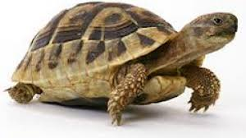Это – самые древние дожившие до нас пресмыкающиеся. Появились черепахи около 200 миллионов лет назад. А это намного раньше, чем динозавры. Они имеют панцирь, покрытый роговыми щитками.
Рисунок 3. Черепаха и мой питомец Тортилла
У черепах нет зубов, но пищу они кусают своим острым «клювом». Есть когти на пальцах. Потомство выводят из яиц. Более того, черепахи сумели пережить катастрофу, погубившую динозавров. Дожили эти рептилии до наших дней, почти не изменившись.
Таким образом: черепахи и динозавры относятся к одному классу – рептилии, имеют общие черты в строении тела, однако они не связаны с динозаврами тесными узами родства.
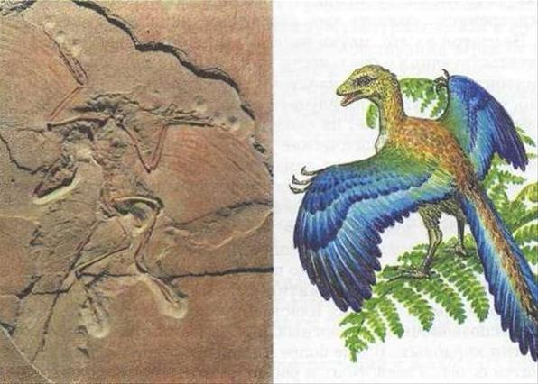
У меня есть попугай Кеша. Осталось выяснить, от кого произошли птицы.
Рисунок 4. Археоптерикс и попугай Кеша
Одним из ископаемых существ, сочетающих признаки птиц и рептилий, является археоптерикс, по-другому первоптица. Голова археоптерикса была покрыта чешуйчатой кожей, как у динозавров. Их чешуя в ходе эволюции превращалась в «бахрому», всё более напоминавшую перья. Археоптерикс летал очень плохо (планировал с дерева на дерево), а размером был примерно с ворону.
Птицы сохранили много общего с пресмыкающимися, и их даже называют «оперившимися рептилиями». На ногах и пальцах птиц сохранились чешуи, похожие на чешуи рептилий. Первые птицы имели такие же зубы, как и рептилии. Но в ходе эволюции зубы у них исчезли. На что еще стоит обратить внимание: птицы откладывают яйца в твердой скорлупе — как и рептилии.
Большинство ученых согласны с тем, что птицы эволюционировали от динозавров.
Птицы, которых мы видим сегодня, значительно отличаются от своих предков – динозавров. У птиц появились новые черты вроде клюва, они без зубов, но с крыльями. В то же время осталось много особенностей, роднящих их с динозаврами. Это перья, 4 пальца и чешуя на лапках. Из всего выше сказанного я делаю вывод, что попугай Кеша — самый близкий родственник динозавров.

Выводы
Загадок в истории развития животного мира очень много. Посмотришь вокруг и видишь удивительный мир, где рядом обитают яркие птицы, рыбы и малозаметные черепахи. Сразу возникает много вопросов, на один из которых я попытался найти ответ в своей работе. Гипотеза о существовании динозавров в наше время опровергнута. Сегодня живут лишь их родственники, а многие животные только похожи на динозавров. Таким примером является мой попугай Кеша. Он может быть ближайшим родственником доисторических рептилий, хотя по его теперешнему внешнему виду этого и не скажешь.
Причина выживания всех этих животных: черепахи, рыбки, птицы заключается в том, что они смогли приспособиться к изменившимся климатическим условиям. В наше время на Земле обитает множество самых разных животных. Правда многим угрожает вымирание потому что им нужна свобода. Мною подготовлены памятки по уходу за домашними питомцами, которые, как я думаю, помогут животным, заточенным в клетки, преодолеть тяготы неволи, а хозяевам не только обеспечить нужный уход, а окружить своих четвероногих друзей теплом, любовью и лаской (приложение 4).
Таким образом, проблема, поставленная в данной работе, не только знакомит нас с прошлым, но и даёт возможность задуматься о будущем.
Список литературы
1. Научно-популярное издание. Серия «Мир животных». Динозавры. Минск, 1998.
2. Трицератопс/ Бен Гэррод; (пер. с англ. О. В. Дыдымовой). – Москва: Эксмо, 2019. – 112 с.: ил. – (Все, что ты хотел узнать о динозаврах).
3. Энциклопедия для детей. Все о динозаврах. Москва: Росмэн, 2020. – 128 с.: ил.
4. Энциклопедия для любознательных. Где, что и когда? Москва: Махаон, 2013. – 256 с.: ил.
Интернет источники:
5. https://zen.yandex.ru/media/livingplanet/proishojdenie-i-evoliuciia-ptic-5e2c4e2f433ecc00b248cef2
6. https://zen.yandex.ru/media/live_science/jivye-dinozavry-v-2021om-5fded8be3713a37b86ca9d62?utm_source=serp
7. https://paleohunters.ru/blog/article/dinosavry-riadom-s-nami/

Приложение 1

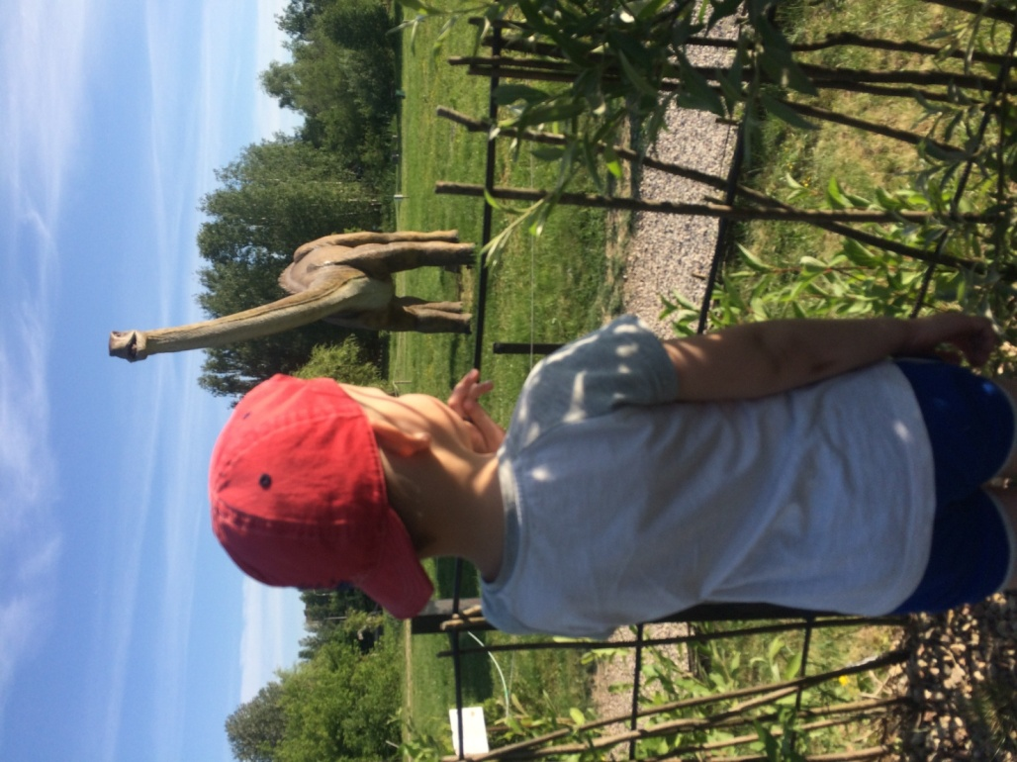

Фото 1 Я в Минском динопарке

Приложение 2

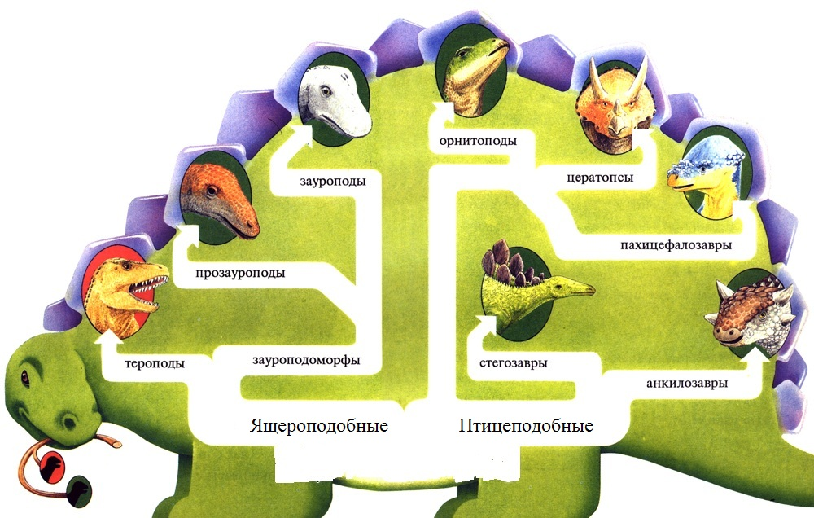
Приложение 3

Рис. 1 Группы динозавров

Приложение 4

